LAPORAN PERCOBAAN PRAKTIKUM JOBSHEET 3
ARRAY OF OBJECTS

Nama : Jonathan Abdiel Haryono
Absen : 14
Kelas : TI 1G

- PERCOBAAN 1
Verifikasi Hasil Percobaan
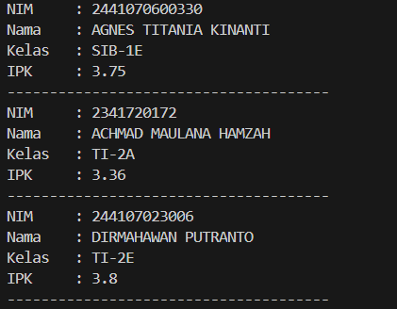

Pertanyaan
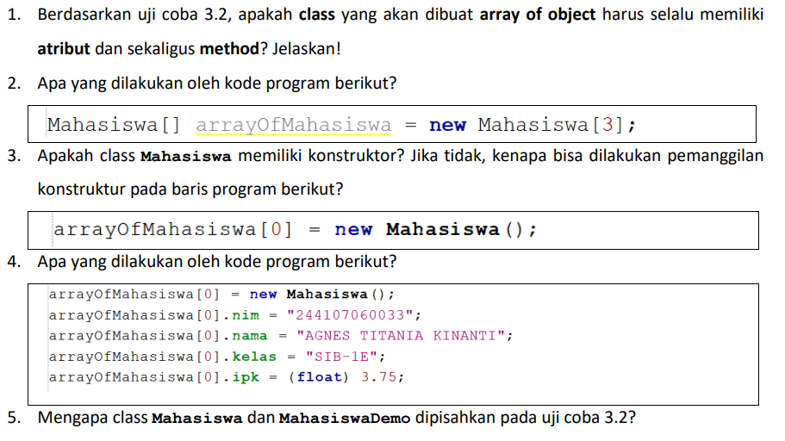
Jawaban
- Tidak, class yang akan dibuat menjadi array of object tidak harus selalu memiliki atribut sekaligus method. Sebuah class cukup didefinisikan agar dapat dibuat objeknya. Method hanya berfungsi sebagai perilaku tambahan dari objek, sedangkan array of object hanya menyimpan kumpulan objek tersebut. Oleh karena itu, class yang hanya memiliki atribut tanpa method sudah cukup untuk digunakan sebagai array of object.
- Kode tersebut sedang mendeklarasikan (deklarasi) sekaligus menginisialisasi (memberi nilai kapasitas) sebuah array (deklarasi + inisialisasi sering kali sama dengan instansiasi) yang dapat menampung tiga buah objek bertipe Mahasiswa (class). Namun, pada baris tersebut yang dibuat hanya array sebagai wadahnya saja, sedangkan objek Mahasiswa di dalamnya belum dibuat dan masih bernilai null sampai dilakukan instansiasi lebih lanjut pada masing-masing objectnya.
- Tidak, bisa dilakukan pemanggilan konstruktor karena Java secara otomatis menyediakan konstruktor default tanpa parameter ketika class Mahasiswa tidak memiliki konstruktor. Oleh karena itu, pemanggilan new Mahasiswa() tetap dapat dilakukan karena konstruktor default tersebut dipanggil saat objek dibuat. Setiap penggunaan kata kunci new selalu melibatkan pemanggilan konstruktor, baik yang dibuat secara eksplisit maupun yang disediakan secara otomatis oleh Java.
- Baris pertama pada kode tersebut adalah proses pembuatan (instansiasi) satu objek Mahasiswa14 di dalam array dan baris selanjutnya hingga akhir akan memberi nilai pada masing-masing atribut Mahasiswa ke dalam objek tersebut.
- Class Mahasiswa dan MahasiswaDemo dipisahkan karena mereka memiliki fungsi yang berbeda. Class Mahasiswa berfungsi sebagai template/blueprint objek, sedangkan Class MahasiswaDemo berfungsi untuk menjalankan dan menguji objek tersebut. Pemisahan ini mengikuti prinsip OOP agar struktur program lebih rapi dan modular.

- PERCOBAAN 2
Verifikasi Hasil Percobaan
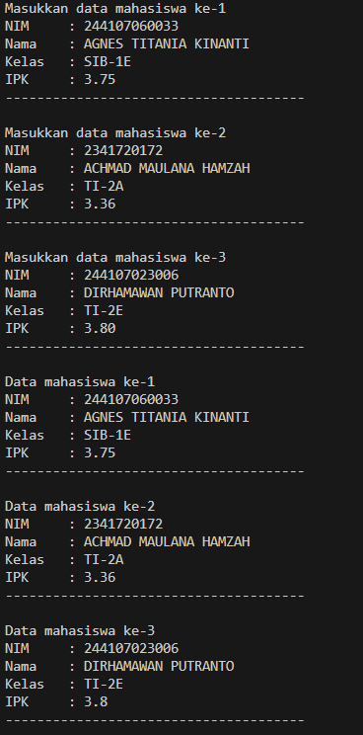

Pertanyaan
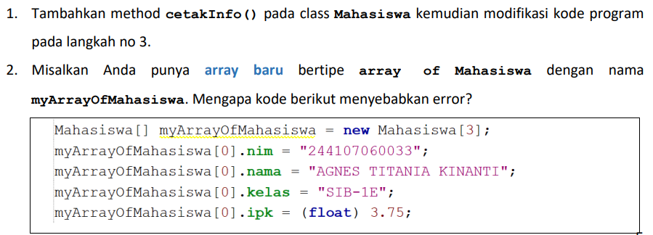

Jawaban
- 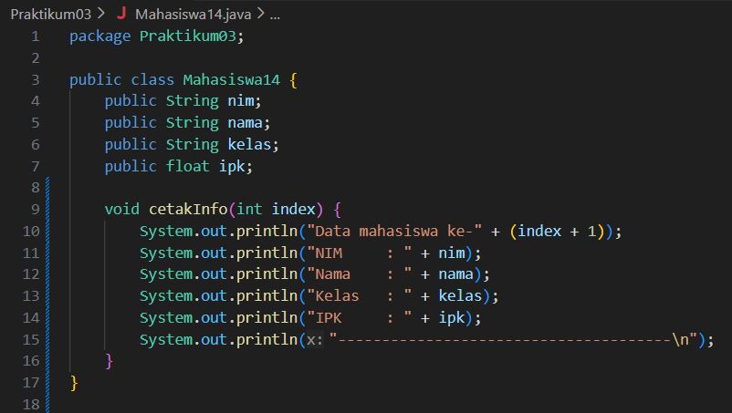
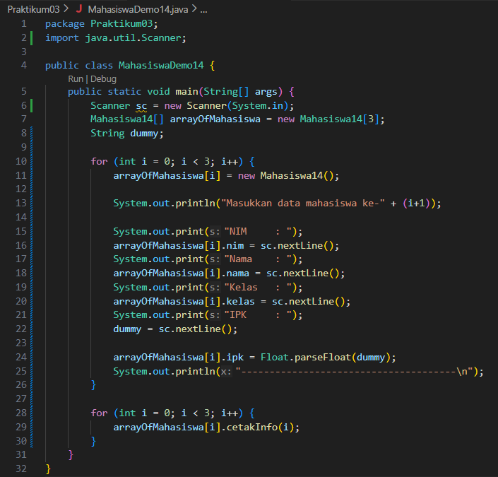

- Kode tersebut menyebabkan error karena array sudah dibuat, tetapi setiap elemen array masih bernilai null karena belum dilakukan instansiasi objek. Akibatnya atribut dan method tidak dapat diakses dan akan menyebabkan NullPointerException. Solusinya adalah melakukan instansiasi terlebih dahulu, misalnya myArrayOfMahasiswa[0] = new Mahasiswa().

- PERCOBAAN 3
Verifikasi Hasil Percobaan
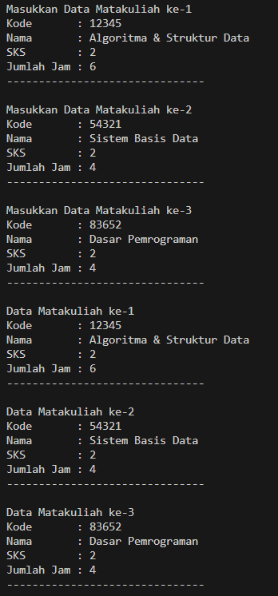
Pertanyaan
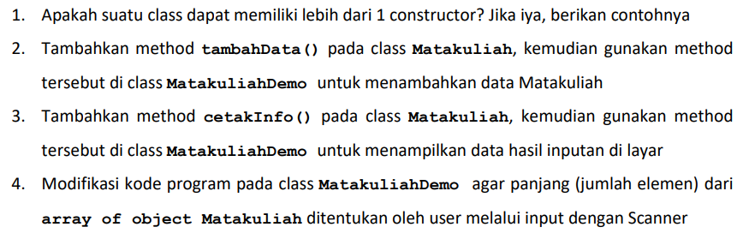
Jawaban
- Ya, konstruktor default dan konstruktor berparameter. Contohnya
Mahasiswa() {} dan Mahasiswa(String nama, String NIM, int sks) {}
- 
 